Sang 119
Vi må have tro
(Hebræerne10:38, 39)

1.
G C G
I fortiden talte Gud til sit folk
D
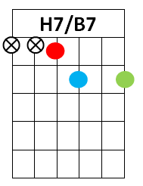
igennem profeter på jord.
B7 Em
I dag har han talt igennem sin Søn
D A7 D
om liv for alle som tror.

Omkvæd:
G D7
Bli’r din tro mon styrket hver dag,
G
så du fast, urokkeligt står?
Am
Kan den ses i handling hver dag?
D (G) (D7) G
Det er i kraft af den du li - vet får.

2.
G C G
Vi følger det bud som Mesteren gav:
D
at vidne frimodigt om Gud.
B7 Em
Vi taler om Riget som gi’r os håb
D A7 D
– det budskab skal bringes ud.

Omkvæd

3.
G C G
Ja, tro er et anker, sikkert og fast,
D
den giver os mod hver især.
B7 Em
Vi stoler på Gud og vil holde ud,
D A7 D
vi ved at frelsen er nær.

Omkvæd

